Pesquisar Rota
Esta tela permite que você informe os parâmetros para pesquisar as “Rotas” na base de dados.
Esta opção do sistema permite pesquisar as “Rotas” existentes na base de dados.
Quando for acionada por outra tela de pesquisa, será acrescentado o botão .
Quando for acionada por uma tela do tipo filtro, o resultado da pesquisa apresentará, também, as “Rotas” inativas.
Neste caso, os registros inativos serão apresentados na cor vermelha.
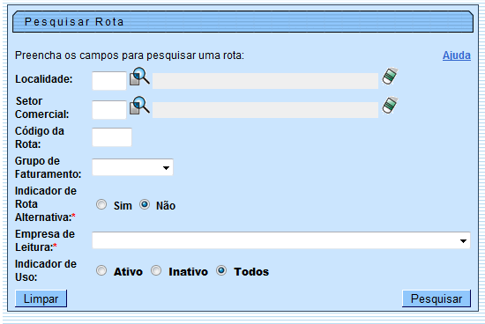

Preenchimento dos Campos
Informar, pelo menos, um dos parâmetros de pesquisa relacionados abaixo:
Campo | Orientações para Preenchimento
Localidade | Caso deseje pesquisar a “Rota” pela “Localidade, informe o código de uma localidade, e tecle “Enter”, ou clique no botão “Pesquisar” , que fica ao lado do campo. Neste caso será apresentada uma tela de “popup”, onde será possível efetuar a pesquisa das localidades cadastradas.  Após a informação do código de uma localidade, ou da seleção de uma localidade na tela de pesquisa, o sistema apresentará o nome da localidade no campo correspondente.  Para obter ajuda sobre a funcionalidade “Pesquisar Localidade”, clique em Pesquisar Localidade.  Para limpar o campo clique no botão ao lado do campo em exibição.  Ao limpar o campo “Localidade” o sistema limpará, automaticamente, o campo “Setor Comercial”.
Setor Comercial | Caso deseje pesquisar a “Rota” pelo “Setor Comercial”, informe o código do setor comercial, e tecle “Enter”, ou clique no botão “Pesquisar” , que fica ao lado do campo. Neste caso será apresentada uma tela de “popup”, onde será possível efetuar a pesquisa dos setores comerciais cadastrados para a localidade informada.  Após a informação do código de um setor comercial, ou da seleção de um setor comercial na tela de pesquisa, o sistema apresentará o nome do setor comercial no campo correspondente.  Para obter ajuda sobre a funcionalidade “Pesquisar Setor Comercial”, clique em Pesquisar Setor Comercial.  Para limpar o campo clique no botão .  O setor comercial só deverá ser informado, após a localidade já ter sido informada. Caso você saiba o código do “Setor Comercial”, informe-o e depois clique no botão , que o sistema irá efetuar a pesquisa das “Rotas” pelo “Setor Comercial” informado.
Código da Rota | Para pesquisar as “Rotas” pelo código, informe-o neste campo.  Caso informe este campo, não será necessário informar nenhum outro campo da tela.
Grupo de Faturamento | Caso deseje restringir a pesquisa das “Rotas” pelo “Grupo de Faturamento”, selecione-o na lista apresentada ao lado do campo.
Indicador de Rota Alternativa(*) | Campo obrigatório - Caso seja rota alternativa marque a opção “Sim”, caso contrário informe “Não”.
Empresa de Leitura(*) | Campo obrigatório - Para pesquisar as “Rotas” pela empresa que é responsável pela leitura da rota, selecione-a na lista apresentada ao lado do campo.
Indicador de Uso | Selecione a opção de acordo com suas necessidades em relação à situação da “Rota”:  Ativo, significa que só serão pesquisadas as “Rotas” que estiverem ativas.  Inativo, as “Rotas” inativas.  Todos, serão apresentadas todas as “Rotas”, independentemente da situação. As “Rotas” inativas serão apresentadas na cor vermelha.

Funcionalidade dos Botões
Campo | Orientações para Preenchimento
Utilize este botão para ativar as funcionalidades:
Pesquisar Localidade, ou
Pesquisar Setor Comercial.
Deve ser utilizado quando você não souber qual é o código da localidade e do setor comercial, para os quais, deseja filtrar a rota.
Ao clicar no botão, o sistema apresentará a respectiva tela de pesquisa.
 | Utilize este botão para solicitar ao sistema a realização da pesquisa das “Rotas”, de acordo com os argumentos de pesquisa informados.
 | Utilize este botão para limpar todos os campos da tela.
Este botão só será apresentado, caso a opção de pesquisar rota tenha sido acionada a partir de outra tela de pesquisa.
A finalidade é voltar para a tela de pesquisa original.

Tela de Sucesso
A tela de sucesso contém uma tabela com a relação das rotas encontrados na base de dados, a partir do filtro informado. O código da rora será apresentado no formato “hiperlink”.
Além do código da rota, a tabela é composta pela informação da localidade, do código do setor comercial, do grupo de faturamento e da empresa responsável pela rota.
Para selecionar uma rota, clique sobre o código da rota desejada, que o sistema fechará a tela de pesquisa e retornará para a tela que originou a chamada.
Caso não tenha encontrado a rota desejada, clique no botão “Voltar Pesquisa” para retornar à tela de parâmetros e informar um novo conjunto de parâmetros para a pesquisa.
Quando a quantidade de rotas encontradas ultrapassar 10 (dez) registros, o sistema montará um mecanismo de paginação no rodapé da página.
Serão geradas tantas páginas, quantas forem necessárias, considerando o limite de 10 (dez) registros por página.
Clique aqui para retornar ao Menu Principal do GSAN

